BÁO CÁO TIẾN ĐỘ 31/8
1. Giới thiệu và cơ sở xác định các Chức năng và Dependency của hệ thống
Speed Delivery là một hệ thống phần mềm quản lý và vận hành dịch vụ giao hàng nhanh (tương tự như AhaMove, Lalamove hay GrabExpress). Hệ thống được thiết kế để kết nối 3 đối tượng người dùng chính: Khách hàng (Customer), Tài xế (Driver) và Quản trị viên (Admin).
Dưới đây là giới thiệu ngắn gọn về 3 khía cạnh cốt lõi của hệ thống:
- Luồng Nghiệp vụ Chính (Business Flow)
- Khách hàng: Đăng nhập, quản lý sổ địa chỉ, đặt đơn giao hàng mới, áp dụng mã giảm giá (Voucher), theo dõi trạng thái đơn hàng và đánh giá (Review) tài xế sau chuyến đi.
- Tài xế: Bật/tắt trạng thái hoạt động (Online/Offline), nhận đơn hàng từ hệ thống, cập nhật trạng thái lấy/giao hàng, và theo dõi thu nhập/ví điện tử.
- Admin: Quản lý toàn bộ người dùng, theo dõi dòng tiền (thanh toán, ví tài xế), xem thống kê (Dashboard) và kiểm soát rủi ro thông qua hệ thống lưu vết (Audit Log).
- Kiến trúc Kỹ thuật (Technical Architecture)
Hệ thống được xây dựng theo mô hình Client-Server hiện đại:
- Backend: Phát triển bằng Java Spring Boot 3, tuân thủ nghiêm ngặt kiến trúc 3 lớp (Controller - Service - Repository). Cơ sở dữ liệu sử dụng là MySQL.
- Frontend: Phát triển bằng ReactJS (Vite), cung cấp giao diện trực quan, tách biệt hoàn toàn với Backend và giao tiếp thông qua RESTful API (gồm 44 API Endpoints).
- Bảo mật: Sử dụng Spring Security kết hợp với JWT Token để phân quyền chặt chẽ cho từng đối tượng người dùng.
Toàn bộ danh sách các chức năng đã hoàn thiện và bản đồ dependency của hệ thống Speed Delivery được xác định hoàn toàn dựa trên việc phân tích tĩnh mã nguồn thực tế (Static Source Code Analysis & Architecture Review) của dự án ứng dụng giao hàng nhanh Speed Delivery.
Cụ thể, các cơ sở hạ tầng kỹ thuật định hình nên các chức năng và quan hệ dependency bao gồm:
- Nền tảng Công nghệ thực tế: Dự án được lập trình bằng ngôn ngữ Java 21, chạy trên nền framework Spring Boot 3.4.1. Cơ sở dữ liệu sử dụng MySQL phối hợp cùng Spring Data JPA / Hibernate để quản lý dữ liệu đối tượng (Entity).
- Mô hình Kiến trúc 3 lớp (3-Layer Architecture): Hệ thống tuân thủ nghiêm ngặt mô hình Controller – Service – Repository. Sự phân rã này quy định luồng phụ thuộc một chiều rõ rệt: Tầng Controller gọi Tầng Service, và Tầng Service gọi Tầng Repository để tương tác dữ liệu.
- Thiết kế hướng Giao diện (Interface-based Design): Tất cả các Service trong hệ thống đều được định nghĩa thông qua các Giao diện (Interface) và triển khai qua lớp Service Implementation (Impl). Thiết kế này tạo cơ sở lỏng (loose coupling), giúp việc tiêm phụ thuộc (Dependency Injection) và tạo các đối tượng Mock trong kiểm thử đơn vị diễn ra dễ dàng.
- Tiêm phụ thuộc qua Constructor (Constructor Injection): Hệ thống áp dụng triệt để cơ chế Constructor Injection, tận dụng annotation @RequiredArgsConstructor của thư viện Lombok. Điều này đảm bảo tính bất biến (immutability) của các thành phần phụ thuộc bên trong lớp dịch vụ, đồng thời là cơ sở trực tiếp để Mockito tiêm các @Mock Object vào class cần test (SUT) một cách tự động và sạch sẽ.
- Tách biệt Mối quan tâm (Separation of Concerns): Tầng Controller chỉ thực hiện nhiệm vụ đón nhận HTTP Request và chuyển tiếp (delegate) cho Service; Service chịu trách nhiệm xử lý toàn bộ logic nghiệp vụ cốt lõi; Tầng Repository chỉ đảm nhận các giao dịch đọc/ghi cơ sở dữ liệu MySQL.
Thành phần | Số lượng
Số lớp triển khai dịch vụ (Service Implementation) | 18
Tổng số chức năng nghiệp vụ hoàn thiện (Methods) | 76
Số bộ điều phối REST Controller | 9
Số điểm cuối API (REST Endpoints) | 44
Số thực thể cơ sở dữ liệu (JPA Entities) | 16
Số kho lưu trữ dữ liệu (Repositories) | 16
Số tệp kiểm thử đơn vị (Unit Test Files) | 13
Tổng số ca kiểm thử tự động (Unit Test Cases) | 158
Tỷ lệ vượt qua kiểm thử thành công (PASSED) | 100%
Kiến trúc dự án:
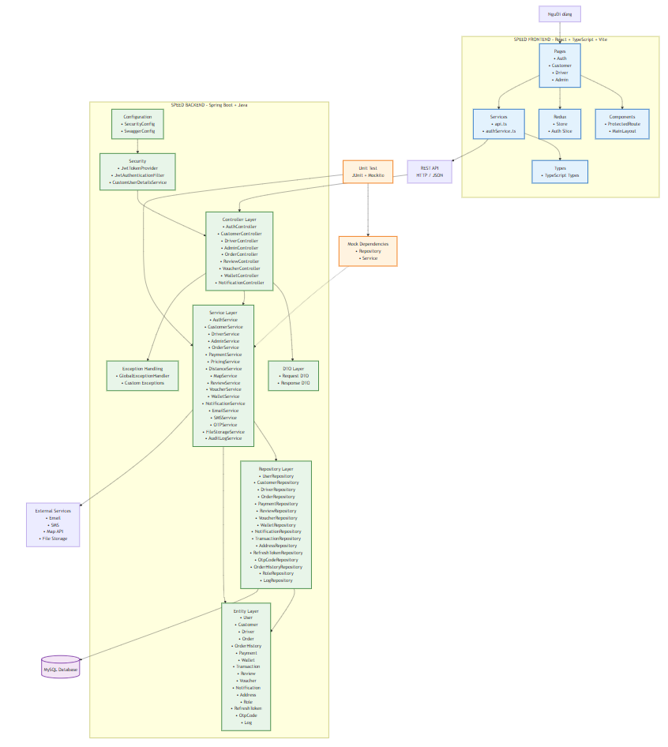
2. Danh sách Chức năng đã hoàn thiện
2.1. Module Xác thực & Tài khoản (AuthService) — 9 chức năng hoàn thiện
STT | Chức năng nghiệp vụ | Phương thức (Method) | API Endpoint | HTTP Method
1 | Đăng ký tài khoản | register() | /auth/register | POST
2 | Đăng nhập hệ thống | login() | /auth/login | POST
3 | Làm mới JWT Token | refreshToken() | /auth/refresh | POST
4 | Quên mật khẩu (gửi OTP) | forgotPassword() | /auth/forgot-password | POST
5 | Đặt lại mật khẩu bằng OTP | resetPassword() | /auth/reset-password | POST
6 | Đổi mật khẩu tài khoản | changePassword() | /auth/change-password | PUT
7 | Đăng xuất (thu hồi token) | logout() | /auth/logout | POST
8 | Xem thông tin cá nhân | getProfile() | /auth/profile | GET
9 | Cập nhật thông tin cá nhân | updateProfile() | /auth/profile | PUT

2.2. Module Quản lý Đơn hàng (OrderService) — 8 chức năng hoàn thiện
STT | Chức năng nghiệp vụ | Phương thức (Method) | API Endpoint | HTTP Method
1 | Tạo đơn hàng giao nhận mới | createOrder() | /orders | POST
2 | Xem chi tiết đơn hàng theo ID | getOrderById() | /orders/{id} | GET
3 | Xem đơn hàng theo mã đơn | getOrderByCode() | /orders/code/{orderCode} | GET
4 | Danh sách đơn hàng của khách | getCustomerOrders() | /orders/customer/{customerId} | GET
5 | Danh sách đơn hàng của tài xế | getDriverOrders() | Nội bộ (Internal) | —
6 | Gán tài xế vận chuyển đơn | assignDriver() | Nội bộ (Internal) | —
7 | Cập nhật tiến trình trạng thái | updateOrderStatus() | /orders/{id}/status | PUT
8 | Hủy bỏ đơn giao hàng | cancelOrder() | /orders/{id}/cancel | PUT

2.3. Module Khách hàng (CustomerService) — 7 chức năng hoàn thiện
STT | Chức năng nghiệp vụ | Phương thức (Method) | API Endpoint | HTTP Method
1 | Xem profile cá nhân | getProfile() | (qua AuthController) | GET
2 | Cập nhật profile cá nhân | updateProfile() | (qua AuthController) | PUT
3 | Danh sách địa chỉ đã lưu | getAddresses() | /customers/{id}/addresses | GET
4 | Thêm mới địa chỉ giao nhận | addAddress() | /customers/{id}/addresses | POST
5 | Cập nhật thông tin địa chỉ | updateAddress() | /customers/{id}/addresses/{addrId} | PUT
6 | Xóa địa chỉ đã lưu | deleteAddress() | /customers/{id}/addresses/{addrId} | DELETE
7 | Đặt địa chỉ giao mặc định | setDefaultAddress() | Nội bộ (Internal) | —

2.4. Module Tài xế (DriverService) — 6 chức năng hoàn thiện
STT | Chức năng nghiệp vụ | Phương thức (Method) | API Endpoint | HTTP Method
1 | Bật/Tắt chế độ nhận đơn | toggleAvailability() | /drivers/{id}/availability | PUT
2 | Chấp nhận đơn hàng được gán | acceptOrder() | /drivers/{id}/orders/{orderId}/accept | POST
3 | Từ chối đơn hàng được gán | rejectOrder() | /drivers/{id}/orders/{orderId}/reject | POST
4 | Hoàn thành giao hàng thành công | completeDelivery() | /drivers/{id}/orders/{orderId}/complete | PUT
5 | Xem lịch sử các đơn đã giao | getDeliveryHistory() | /drivers/{id}/orders | GET
6 | Xem thống kê tổng thu nhập | getEarnings() | /drivers/{id}/earnings | GET

2.5. Các Module Quản trị, Tiện ích và Hạ tầng khác
Bên cạnh các module cốt lõi, mã nguồn hệ thống cũng hoàn thành đầy đủ các lớp nghiệp vụ bổ trợ cho quy trình nghiệp vụ khép kín:
- AdminService (5 chức năng): Cung cấp số liệu thống kê dashboard (getDashboardStats()), quản lý tài khoản người dùng có phân trang (getAllUsers()), xem chi tiết, kích hoạt/vô hiệu hóa tài khoản, và xóa tài khoản.
- NotificationService (5 chức năng): Xử lý gửi thông báo đến người dùng qua các sự kiện hệ thống, đơn hàng, khuyến mãi, thanh toán và chat; hỗ trợ đếm số lượng chưa đọc và cập nhật trạng thái đã đọc.
- VoucherService (5 chức năng): Quản lý vòng đời mã giảm giá, hỗ trợ tính toán giảm giá theo tỷ lệ phần trăm (PERCENTAGE) hoặc số tiền cố định (FIXED_AMOUNT).
- WalletService (4 chức năng): Quản lý tài chính tài xế, cho phép xem số dư ví, cộng thu nhập đơn hàng tự động (nội bộ), truy vấn lịch sử giao dịch phân trang và thực hiện yêu cầu rút tiền.
- AuditLogService (4 chức năng): Ghi nhận chi tiết lịch sử thao tác của người dùng trên toàn hệ thống phục vụ mục đích giám sát an toàn thông tin.
- PricingService (5 chức năng): Module tính giá thuần túy (Pure Logic), tính tổng giá giao hàng dựa trên công thức cố định: Giá cơ bản (15.000 VNĐ) + Phí khoảng cách (5.000 VNĐ/km) + Phụ thu trọng lượng (3.000 VNĐ/kg cho mỗi kg vượt quá 5kg). Tài xế nhận được 80% tổng giá.
- PaymentService (3 chức năng): Xử lý thanh toán thông qua Tiền mặt (CASH) hoặc Chuyển khoản (BANK_TRANSFER). Lớp dịch vụ này đang được thiết lập dưới dạng Mock để lưu vết giao dịch thay vì tích hợp cổng thanh toán thật.
- ReviewService (3 chức năng): Cho phép khách hàng gửi đánh giá tài xế (1-5 sao kèm bình luận) và tự động tính toán cập nhật điểm đánh giá trung bình của tài xế.
- DistanceService (2 chức năng): Tính toán khoảng cách địa lý GPS dựa trên công thức Haversine thuần toán học và ước tính thời gian giao hàng dựa trên tốc độ trung bình định sẵn 25 km/h.
- OTPService (2 chức năng): Sinh và xác thực mã OTP ngẫu nhiên gồm 6 chữ số có thời hạn hoạt động trong vòng 5 phút.
- Dịch vụ Hạ tầng Mock (Mock Services - 4 Services): EmailServiceImpl (gửi mail ảo), SMSServiceImpl (gửi tin nhắn ảo), FileStorageServiceImpl (lưu trữ file giả lập), MapServiceImpl (phân tích tọa độ giả lập).

3. Dependency chi tiết của Hệ thống
3.1. Phụ thuộc chi tiết của các Service
Dưới đây là sơ đồ liệt kê các dependency được tiêm (inject) vào hai dịch vụ có mối liên kết trong toàn hệ thống:
• 1. Lớp AuthServiceImpl — Phụ thuộc vào 11 Dependencies:
- UserRepository (Repository): Tra cứu và quản lý thông tin tài khoản người dùng.
- RoleRepository (Repository): Tìm và đối chiếu vai trò người dùng (ROLE_CUSTOMER, ROLE_DRIVER).
- CustomerRepository (Repository): Khởi tạo profile khách hàng đi kèm khi đăng ký.
- DriverRepository (Repository): Khởi tạo profile tài xế đi kèm khi đăng ký.
- RefreshTokenRepository (Repository): Lưu trữ và thu hồi vòng đời JWT Refresh Token.
- PasswordEncoder (Spring Security): Thực hiện mã hóa mật khẩu người dùng bằng thuật toán BCrypt.
- AuthenticationManager (Spring Security): Thực thi tiến trình xác thực username/password.
- JwtTokenProvider (Security Component): Tạo lập và kiểm tra tính hợp lệ của chuỗi mã JWT Token.
- OTPService (Service): Sinh mã OTP phục vụ quy trình lấy lại mật khẩu đăng nhập.
- EmailService (Service): Gửi email thông báo OTP hoặc thư chào mừng người dùng mới.
- AuditLogService (Service): Lưu vết nhật ký các hành động đăng nhập, đăng ký, đổi mật khẩu.
• 2. Lớp OrderServiceImpl — Phụ thuộc vào 10 Dependencies:
- OrderRepository (Repository): Quản lý lưu trữ thông tin thực thể đơn hàng.
- CustomerRepository (Repository): Xác thực thông tin khách hàng đặt đơn.
- DriverRepository (Repository): Tra cứu và cập nhật trạng thái làm việc của tài xế được chỉ định.
- OrderHistoryRepository (Repository): Ghi nhận lịch sử luân chuyển trạng thái của đơn hàng.
- PaymentService (Service): Xử lý luồng thanh toán hóa đơn hoặc hoàn tiền cho khách.
- PricingService (Service): Tính toán chi phí đơn hàng dựa trên khoảng cách và cân nặng.
- DistanceService (Service): Đo đạc khoảng cách địa lý thực tế giữa điểm nhận và điểm gửi.
- VoucherService (Service): Đối chiếu tính hợp lệ và áp dụng mã giảm giá ưu đãi.
- NotificationService (Service): Gửi tin nhắn trạng thái đơn hàng đến khách hàng và tài xế.
- AuditLogService (Service): Ghi nhận nhật ký quy trình tạo đơn, phân phối đơn, hủy đơn.
3.2. Phân loại Dependency theo Cấp độ Mocking
Đối với ứng dụng Speed Delivery, cấu trúc mã nguồn được thiết kế theo mô hình kiến trúc 3 lớp (Controller – Service – Repository) dựa trên Spring Boot và Java 21. Toàn bộ các Service Implementation đều áp dụng nguyên tắc Constructor Injection (tiêm phụ thuộc qua Constructor của Lombok) và Interface-based Design (thiết kế hướng giao diện).
Dựa vào việc phân tích tĩnh danh sách các tham số được khai báo trong Constructor của từng lớp dịch vụ thực tế, hệ thống phân định độ phức tạp của môi trường kiểm thử đơn vị thành 4 cấp độ kỹ thuật khác nhau:
- Cấp độ Nâng cao (10–11 Dependencies): Các dịch vụ nghiệp vụ cốt lõi tích hợp sâu với cả Repository, các dịch vụ nghiệp vụ chéo và hệ thống bảo mật hạ tầng. Nhóm này yêu cầu thiết lập kịch bản Mocking phức tạp và áp dụng các kỹ thuật xác thực hành vi chuyên sâu như bắt giá trị tham số (ArgumentCaptor), kiểm tra trình tự gọi (InOrder), hoặc thiết lập giả lập cho các phương thức không trả về giá trị (willDoNothing(), willThrow()).
- Cấp độ Trung bình (4–5 Dependencies): Xuất hiện mối quan hệ tương tác trực tiếp giữa các dịch vụ (Service-to-Service), đòi hỏi Mock đồng thời cả tầng lưu trữ Repository lẫn luồng xử lý của các Service nghiệp vụ liên đới.
- Cấp độ Cơ bản (1–3 Dependencies): Dịch vụ chỉ phụ thuộc trực tiếp vào tầng lưu trữ dữ liệu (Service-to-Repository) để thực hiện các thao tác CRUD cơ bản, việc thiết lập dữ liệu giả lập (Stubbing) diễn ra nhanh chóng.
- Không cần Mock (0 Dependency - Pure Logic): Các dịch vụ tính toán độc lập, chạy trực tiếp trên bộ nhớ (in-memory) và thực thi nhanh. Việc kiểm thử được thực hiện bằng cách gọi phương thức trực tiếp và đối chiếu giá trị trả về (assert).
DANH SÁCH CHI TIẾT CÁC DEPENDENCY CẦN MOCK
Dưới đây là danh sách phân loại chi tiết các thành phần cần khai báo @Mock khi xây dựng các lớp kiểm thử đơn vị cho hệ thống Speed Delivery:
a. Nhóm dịch vụ cấp độ Nâng cao
Lớp dịch vụ được kiểm thử (SUT) | Số lượng | Danh sách các Dependency bắt buộc phải Mock (@Mock)
AuthServiceImpl | 11 | UserRepository, RoleRepository, CustomerRepository, DriverRepository, RefreshTokenRepository, PasswordEncoder, AuthenticationManager, JwtTokenProvider, OTPService, EmailService, AuditLogService.
OrderServiceImpl | 10 | OrderRepository, CustomerRepository, DriverRepository, OrderHistoryRepository, PaymentService, PricingService, NotificationService, VoucherService, DistanceService, AuditLogService.
b. Nhóm dịch vụ cấp độ Trung bình
Lớp dịch vụ được kiểm thử (SUT) | Số lượng | Danh sách các Dependency bắt buộc phải Mock (@Mock)
DriverServiceImpl | 5 | DriverRepository, OrderRepository, OrderService, NotificationService, AuditLogService.
AdminServiceImpl | 5 | UserRepository, CustomerRepository, DriverRepository, OrderRepository, AuditLogService.
ReviewServiceImpl | 5 | ReviewRepository, OrderRepository, CustomerRepository, DriverRepository, AuditLogService.
CustomerServiceImpl | 4 | UserRepository, CustomerRepository, AddressRepository, AuditLogService.
c. Nhóm dịch vụ cấp độ Cơ bản
Lớp dịch vụ được kiểm thử (SUT) | Số lượng | Danh sách các Dependency bắt buộc phải Mock (@Mock)
WalletServiceImpl | 3 | WalletRepository, TransactionRepository, DriverRepository.
PaymentServiceImpl | 2 | PaymentRepository, OrderRepository.
NotificationServiceImpl | 1 | NotificationRepository.
VoucherServiceImpl | 1 | VoucherRepository.
AuditLogServiceImpl | 1 | LogRepository.
OTPServiceImpl | 1 | OtpCodeRepository.
CustomUserDetailsService | 1 | UserRepository.
d. Nhóm dịch vụ Logic thuần túy (Không cần Mock)
Các thành phần này không có quan hệ phụ thuộc ngoại vi, cho phép khởi tạo trực tiếp trong các phương thức thiết lập (@BeforeEach) hoặc gọi kiểm thử trực tiếp:
- PricingServiceImpl
- DistanceServiceImpl
- JwtTokenProvider

